ASSUNTO :. INDICO PARA QUE O DEPARTAMENTO COMPETENTE, QUE SEJA REALIZADO PODA DA COPA DAS ARVORES LOCALIZADAS AO LADO DA ESCOLA ALTAIR POLETINI.

DESPACHO:.

SALA DAS SESSÕES ____/____/_____

PRESIDENTE DA MESA

INDICAÇÃO Nº , DE 2018

SENHOR PRESIDENTE,
SENHORES VEREADORES,

INDICO ao Exmo Senhor Prefeito Municipal para que o departamento competente, que seja realizado poda da copa das árvores localizadas ao lado da Escola Altair Poletini.
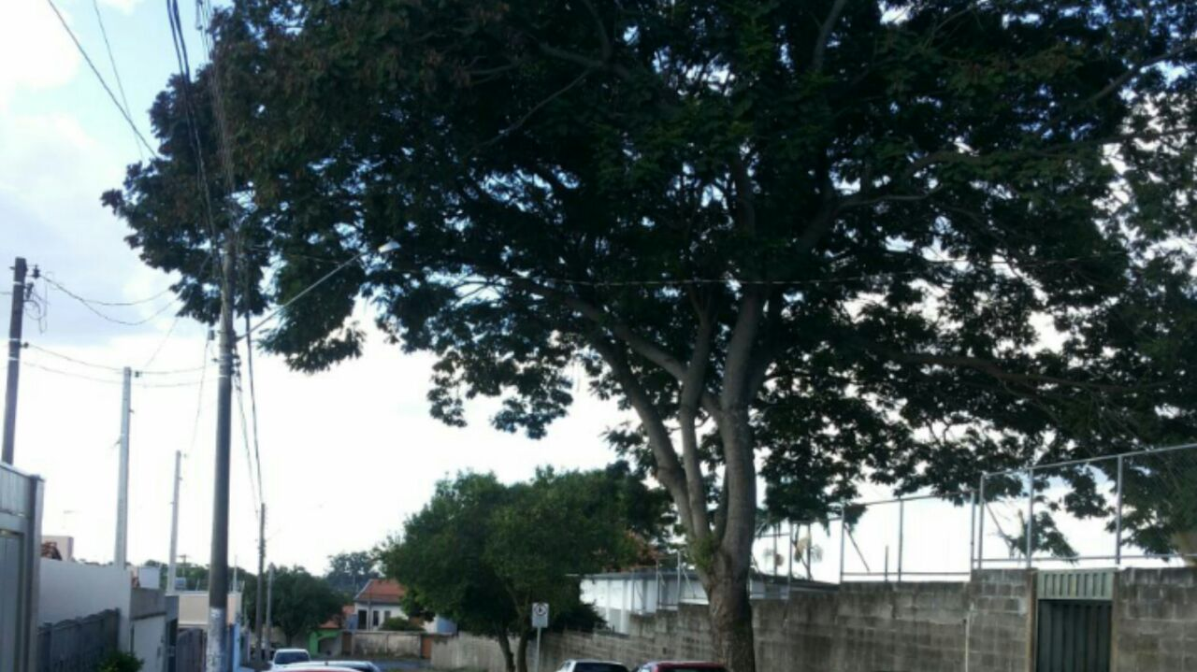

SALA DAS SESSÕES “VEREADOR SANTO RÓTOLLI”, aos 19 de abril de 2018.

VEREADOR LUIS ROBERTO TAVARES

